**COMMINEE DE VOLAILLE**

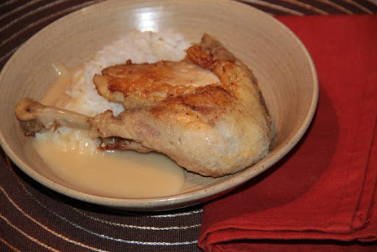

Ingrédients pour 6 personnes :

1 poulet fermier

25 cl de vin blanc sec

75 cl de bouillon de volaille

beurre ou saindoux

sel et poivre.

Pour la sauce :

1belle tranche de pain broyée

100g d'amandes mixées

1 cuillerée à soupe de gingembre broyé

1 cuillerée à soupe de cumin en poudre

6 cl de verjus ou 5 cl de vin blanc

1 cuillerée à café de vinaigre de vin

2 jaunes d’œufs.

Couper le poulet en morceaux. Les recouvrir à niveau de bouillon de volaille et de vin. Cuire à petit frémissement 40 mn environ. Rectifier l’assaisonnement. Retirer les morceaux de volaille et les réserver au chaud.

Préparer la sauce. Faire réduire le jus de cuisson du poulet jusqu’à obtenir environ 30 cl de liquide puis y faire fondre le pain et les amandes sur feu doux.

Délayer les épices dans le verjus (ou le mélange vin blanc/vinaigre) et mélanger avec le bouillon. Porter à frémissement.

Au moment de servir, faire revenir les morceaux de poulet dans un peu de matière grasse jusqu’à ce qu’ils soient dorés. Battre les jaunes d’œufs. Réchauffer la sauce et y verser les œufs en fouettant. Porter à frémissement et retirer du feu. Napper la viande de cette sauce chaude.